**DESENVOLVIMENTO E UTILIZAÇÃO DE DIFERENTES RECURSOS METODOLÓGICOS NO ENSINO DE CIÊNCIAS NA EDUCAÇÃO BÁSICA**

Beatriz Maria Rodrigues[1]

Vaniele Maritissa da Silva [2]

Josiqueilha Vieira da Silva Barroca [3]

Ubirany Lopes Ferreira[4]

**Resumo**

O presente relato tem como objetivo propor metodologias que podem ser utilizadas no ensino de ciências e relatar suas aplicações em turmas do 6° e 9° ano do Ensino Fundamental. Os materiais construídos foram: um jogo de roleta relacionado ao conteúdo de equações químicas, confecção de cartaz relacionado à lavagem correta das mãos e um jogo de tabuleiro sobre higiene pessoal. Antes da aplicação desses materiais, uma aula teórica foi ministrada. Os materiais desenvolvidos resultaram em uma boa aprendizagem e fixação do conteúdo, no desenvolvimento da criatividade e trabalho em equipe.

Palavras Chave: Atividades lúdicas; Ensino-aprendizagem; Residência Pedagógica.

**INTRODUÇÃO**

O Ensino de Ciências enquanto disciplina é uma área de grande relevância para o aprimoramento dos conhecimentos e articulação com as vivências e experiências envolvendo o meio ambiente, o desenvolvimento humano, transformações tecnológicas, entre outras temáticas (CAMARGO, BLASZKO E UJIIE, 2015, p. 2214).

Reconhecendo a importância dessa matéria, o ensino tradicional encontrado em muitas escolas brasileiras onde o professor é visto como detentor de todo o conhecimento, sendo o aluno um ser passivo, que deve aceitar o que lhe foi passado, sem questionar, tendo como foco a memorização, não é capaz de desperta o interesse pela área e consequentemente o desenvolvimento de uma aprendizagem mais significativa para o aluno, que passa a considera-la uma disciplina desinteressante.

Visando a superação dessa visão tradicional, os professores devem utilizar metodologias mais ativas, que busquem a participação dos discentes no processo de construção do conhecimento. Os alunos não são sujeitos que esperam para aprender, mas que aprendem envolvendo-se em tarefas ou atividades significativas que lhes conduzem a indagar, a formular perguntas, a coletar informação e a refletir (VAILLANT; MARCELO, 2012, p. 82).

Nessa perspectiva, Freire (2002, p. 21) relata que “ensinar não é transferir conhecimento, mas criar as possibilidades para a sua própria produção ou a sua construção”. Dessa forma, envolver o aluno no processo de ensino-aprendizagem e utilizar diversos recursos pedagógicos para realização de aulas mais dinâmicas, citando como exemplo as aulas práticas em laboratório, campo, realização de experiências e utilização de jogos, são capazes de tornar a aula mais significativa para o aluno, despertar seu interesse e curiosidade, facilitando a aquisição do conhecimento e melhora da aprendizagem.

Possibilitar que o aluno aprenda os conteúdos escolares através de aplicação de jogos é uma metodologia que proporciona uma aprendizagem divertida para os discentes. Diante disso é importante ressaltar que

...as atividades lúdicas, em especial o jogo didático, são uma alternativa viável e interessante para amplificar as relações entre professor – aluno – conhecimento. Consequentemente, essas atividades, são reconhecidas pela sociedade como meio de fornecer ao indivíduo um ambiente agradável, motivador, prazeroso, planejado e enriquecido, que possibilita a aprendizagem de várias habilidades, além do relacionamento em grupo, de maneira espontânea (BUENO et al. 2015, p.27).

Outro recurso metodológico utilizado no ensino são as aulas práticas, que permitem os discentes relacionar e comprovar de forma prática o que foi ensinado na teoria, servindo como uma complementação a aula teórica. Esse recurso tem grande aceitação pelos discentes. Se os alunos gostam de fazer as aulas práticas, significa que elas fazem sentido para eles e, consequentemente, o interesse pela aula teórica se torna maior (BARTZIK E ZANDER,2016, p.13).

Apesar da contribuição desses recursos no processo de ensino aprendizagem, uma queixa frequente entre os estudantes é a falta de atividades mais dinâmicas no ensino de ciências. Lima, Siqueira e Costa (2013, p. 486), em entrevista realizada com professores de ciências, destacaram que as principais dificuldades encontradas para realização de atividades práticas no ensino são: a falta de tempo para organizar a aula, a ausência de espaço adequado, o grande número de alunos por sala e a falta de formação adequada para o uso desse recurso didático.

É importante salientar que para realizar uma aula diferenciada com os alunos não se faz necessário à utilização de materiais sofisticados, excursões para cidades distantes ou laboratório equipado. As atividades podem ser realizadas utilizando-se de materiais simples, presente no cotidiano dos alunos, podendo utilizar a própria sala de aula, dentro ou as proximidades da escola.

Diante disso, o presente trabalho tem como objetivo propor metodologias que podem ser utilizadas no ensino de ciências, sendo estas de fácil elaboração, utilizando-se de materiais de baixo custo e relatar suas aplicações em turmas do 6° e 9° ano do Ensino Fundamental, visando facilitar a abordagem dos conteúdos escolares, buscando assim, melhorar o processo de ensino-aprendizagem. Tal relato compõe uma das atividades do Projeto Residência Pedagógica no Curso de Licenciatura em Ciências Biológicas do *Campus* Mata Norte-UPE.

**METODOLOGIA**

Os relatos que serão apresentados foram desenvolvidos e aplicados na Escola Estadual Agamenon Magalhães, localizada no município de Tracunhaém – PE. O público-alvo foram os alunos do 6° e 9° ano do Ensino Fundamental. Neste relato de experiência destacaremos a utilização de um jogo de roleta, um jogo de tabuleiro e confecção de cartazes que tiveram o objetivo de facilitar a apropriação do saber dos conteúdos escolares por parte dos estudantes.

* **Jogo de Roleta sobre as Funções Químicas**

O jogo foi aplicado após a realização de uma aula teórica nos 9° anos, para um total de 100 alunos, distribuídos em três turmas (A, B e C), tendo como principal objetivo, auxiliar na aprendizagem do conteúdo de Funções Químicas. Para confecção da roleta, foi utilizada uma caixa de papelão, tintas de diferentes cores, papeis coloridos, três envelopes e perguntas impressas para serem adicionadas aos envelopes.

O jogo da roleta confeccionado ficou atrativo e dinâmico, podendo ser observado na Figura 1.

Figura 1. Imagem do jogo de roleta confeccionado.

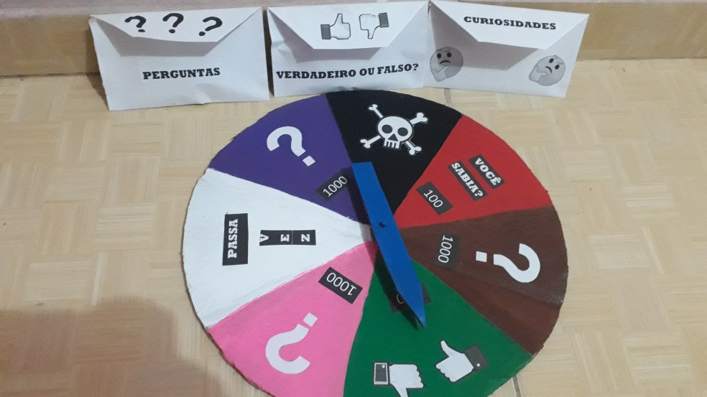

Fonte: Rodrigues, 2019.

O jogo foi aplicado em cada turma separadamente, onde ocorreu a formação de dois grupos e a escolha, entre eles mesmos, de um representante para estar à frente e girar o ponteiro da roleta. Se o mesmo parrasse sobre a região que possuía um sinal de interrogação, o grupo iria responder uma pergunta aberta, valendo 1000 pontos. Se parasse na cor preta, que possuía um símbolo de caveira, representando perigo, o grupo perderia todos os pontos acumulados até então. Já a área que continha a frase “você sabia?”, indicava que seria lida uma curiosidade referente ao assunto trabalhado e o grupo ganharia 100 pontos. Na área pintada com a cor branca contida na roleta estava escrita a frase “passa vez”, indicando que se o ponteiro parasse nessa região o grupo perderia sua vez de jogar e não pontuava. Por último, se o ponteiro parasse na área que continha o símbolo de uma mão voltada com o polegar para cima ou para baixo o grupo iria responder uma pergunta de verdadeiro ou falso, valendo 500 pontos. As perguntas abertas, verdadeiras ou falsas e as curiosidades foram colocadas em envelopes específicos.

* **Oficina sobre higiene pessoal e lavagem das mãos com o auxilio de cartaz**

Essa atividade foi desenvolvida nos 6° anos (A, B e C) para um total de 85 alunos, tendo como principal objetivo ressaltar a importância de se ter uma boa higiene pessoal, para evitar constrangimentos e principalmente doenças que podem surgir a partir da ausência desses cuidados básicos pessoais. De fato, a obrigação de ensinar e conservar esses hábitos são da família, mas a escola também tem um papel importante na formação desses saberes, já que as crianças estão no ambiente escolar em boa parte da vida, e por isso, se faz necessários diálogos relacionados a algo tão importante como é ter uma boa higiene.

A oficina se deu a partir de debates com os alunos, relacionado ao assunto proposto, levantando alguns aspectos importantes, tais como: quais doenças podem ser contraídas pela não higienização corporal e como se pode evita-las. Foi chegada à conclusão, que o principal veículo para adquirir algumas doenças, seria através da má higienização das mãos, já que as mesmas são utilizadas constantemente para brincar, comer, abrir uma porta, etc. Sendo assim, um cartaz foi produzido, como mostra a Figura 2, e levado para a sala de aula. O mesmo consistia em uma sequência de imagens que demonstravam a forma correta de lavagem das mãos. Através disso, foi pedido para que os alunos repetissem o passo a passo que estava nas imagens expostas, aprendendo, de forma prática, uma sequência simples, que de maneira dinâmica, os ensinou a lavar as mãos corretamente, sendo esta uma das medidas de prevenção de diversas doenças.

Figura 2. Cartaz elaborado contendo informações sobre a lavagem correta das mãos.

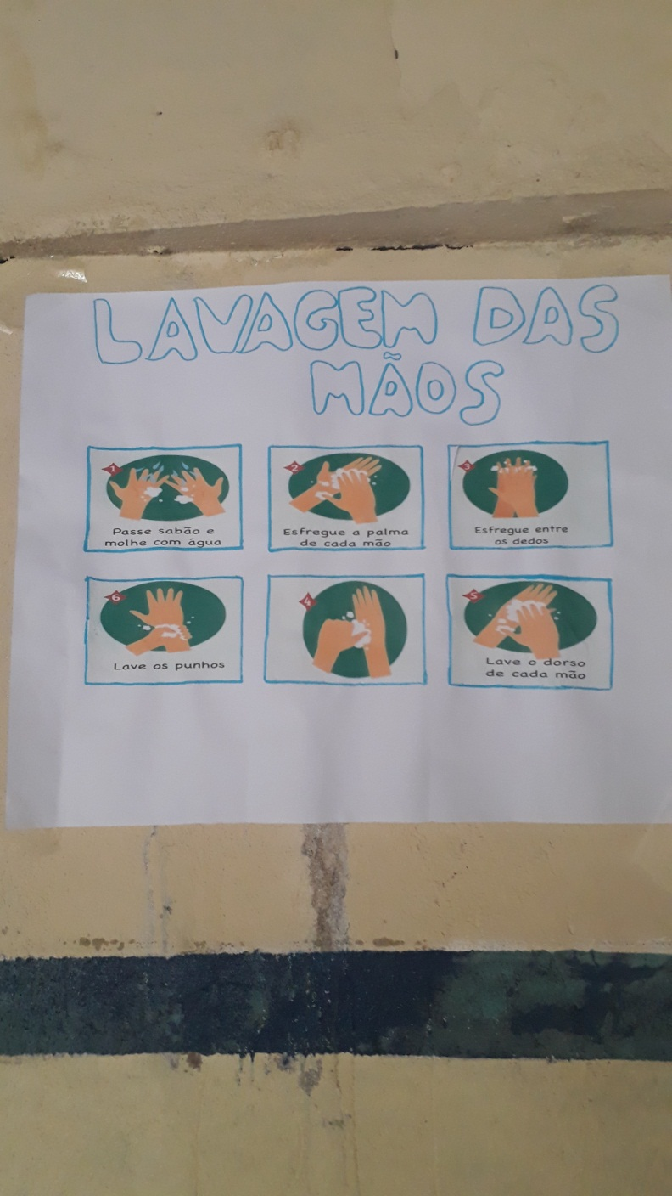

Fonte: Rodrigues, 2019.

* **Jogo de tabuleiro sobre a Higiene Pessoal**

Como ressaltado anteriormente, a higiene pessoal é importantíssima para um bom desenvolvimento e crescimento. As atitudes preventivas evitam que organismos penetrem no corpo e causem patologias no organismo. Pensando nisso, foi elaborado um jogo de trilha referente a esse assunto, o qual foi aplicado nas turmas dos 6ª anos (A, B e C), tendo como objetivo auxiliar na fixação e compreensão da importância da manutenção de uma boa higiene pessoal.

O jogo foi adaptado de Brozoski et al. (2017, p. 59) que propõem a utilização desse recurso para uma melhor fixação da temática. Para sua confecção foram utilizados os seguintes materiais: papelão, emborrachado de diferentes cores e impressões que consistiam em imagens e frases a serem espalhadas pela trilha. Também foram utilizados dois dados. O jogo elaborado pode ser observado na Figura 3.

Figura 3. Tabuleiro da higiene pessoal.

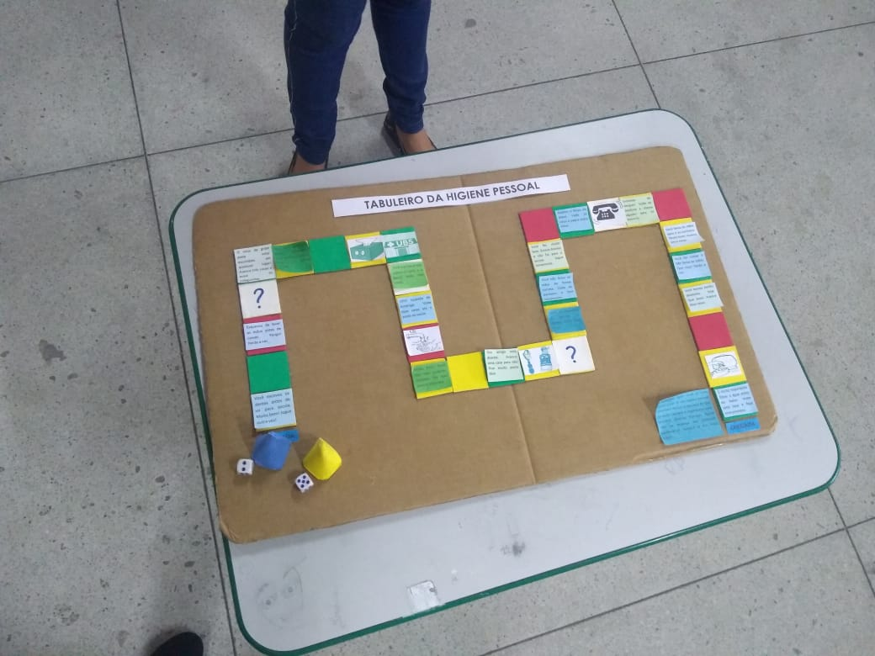

Fonte: Rodrigues, 2019.

O tabuleiro continha casas em branco, duas casas com desenhos de interrogações e outras que indicavam medidas preventivas no combate a doenças e atitudes corretas que devem ser tomadas para cuidar da higiene pessoal. As áreas que continham uma interrogação indicavam que o aluno deveria relatar o nome de uma doença relacionada à falta de higiene pessoal e um de seus sintomas.

Antes da aplicação do jogo uma aula teórica foi ministrada onde discutimos algumas doenças relacionadas à contaminação da água, que tem entre as formas de prevenção, medidas de higienização corporal. O desenvolvimento do jogo se deu a partir da divisão da turma em dois grupos nos quais um representante de cada grupo foi escolhido para jogar, entretanto, os demais componentes do grupo poderiam ajuda-lo.

**RESULTADOS E DISCUSSÃO**

Com as vivências na escola proporcionadas pelo Projeto de Residência Pedagógica, tornou-se possível o desenvolvimento das ferramentas didáticas apresentadas, que foram desenvolvidas buscando a melhora no ensino e aprendizagem dos estudantes, auxiliando-os nas aulas.

A utilização da Roleta das Equações Químicas nas turmas do 9° ano foi um recurso facilitador na aprendizagem, sendo o momento de sua aplicação dinâmico e riquíssimo, porque além dos alunos estarem brincando, estavam expondo e adquirindo novos conhecimentos, no mais, tirando duvidas que eram mais decorrentes. O momento de aplicação do jogo pode ser observado na Figura 4.

Figura 4. Aplicação do jogo Roleta das equações químicas.

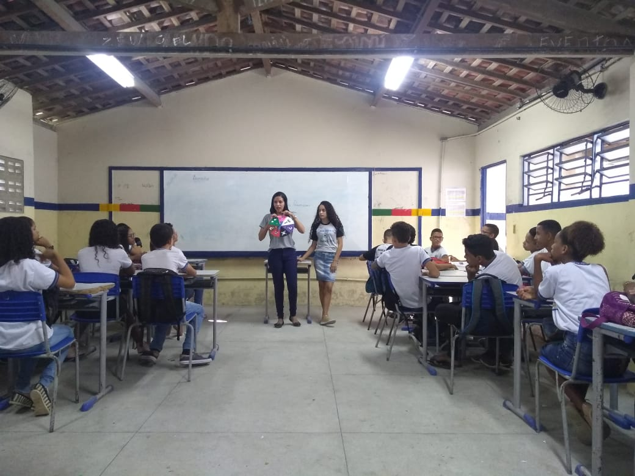

Fonte: Barroca, 2019.

Os alunos se interessaram na aula, participaram e estavam atentos. O relacionamento em grupo também é um ponto que deve ser destacado. Durante a aplicação do jogo os discentes em seus grupos conversavam entre si, buscando responder corretamente a pergunta e pontuar, existindo a troca de conhecimento entre eles. Em conjunto decidiam qual a resposta correta do questionamento elaborado e nos informavam.

O interesse dos estudantes aumenta à medida que estes estavam assimilando e compreendendo o assunto, por isso,

Não resta dúvida que os recursos didáticos desempenham grande importância na aprendizagem. Para esse processo, o professor deve apostar e acreditar na capacidade do aluno de construir seu próprio conhecimento, incentivando-o e criando situações que o leve a refletir e a estabelecer relação entre diversos contextos do dia a dia, produzindo assim, novos conhecimentos, conscientizando ainda o aluno, de que o conhecimento não é dado como algo terminado e acabado mas sim que ele está continuamente em construção através das interações dos indivíduos com o meio físico e social (BECKER, 1992 apud SILVA et al. 2012, p. 2).

Na segunda atividade desenvolvida que consistiu em uma oficina sobre lavagem das mãos realizada no 6° ano, por ter se iniciado com um debate, foi possível saber os conhecimentos prévios que os alunos possuíam a respeito da temática. Eles reconheceram a importância desse processo, porém foi possível observar que a maioria dos alunos não possuíam o conhecimento de como deveriam lavar suas mãos corretamente.

Após a explicação, durante a prática, os mesmos ao observarem o cartaz confeccionado, começaram a seguir o passo a passo descrito no material, repetindo o processo para melhor fixação. Durante a exposição do cartaz, os alunos ficaram curiosos e intrigados, alguns relataram que não imaginavam que necessitava de todos aqueles passos para realizar a lavagem das mãos. Na Figura 5 pode-se observar a aplicação dessa atividade.

Figura 5. Exposição do cartaz sobre higiene pessoal.

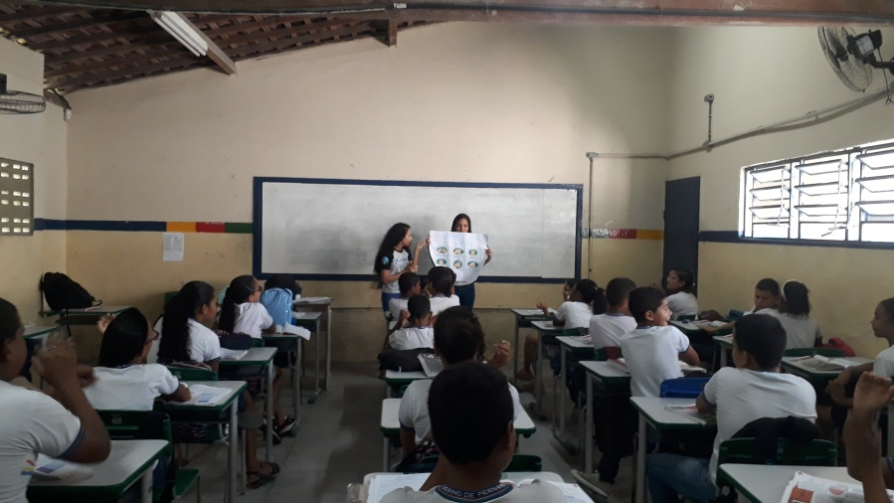

Fonte: Barroca, 2019.

Os alunos participaram da aula e foi possível perceber que a utilização do cartaz como recurso visual ajudou de forma significativa à aprendizagem dos alunos. Como afirma Monteiro e Silva (2015, p. 20) à estrutura física e material é um quadro preocupante nas escolas públicas brasileiras. Reconhecendo que nem todas as escolas possuem projetor ou outro material que possa ser utilizado para exposição visual, o cartaz é um ótimo recurso que pode ser utilizado para suprir essa deficiência além de ser um material de fácil elaboração e baixo custo.

Na terceira atividade desenvolvida, que consistiu na aplicação do jogo de trilha com os alunos do 6° ano foi possível perceber o aumento do interesse pela aula, que se tornou mais atrativa se compararmos com a aula teórica. Eles demonstraram gostar da metodologia, participaram e trabalharam em equipe, como mostra a Figura 6.

Figura 6. Aplicação do jogo de tabuleiro da Higiene Pessoal (A e B).

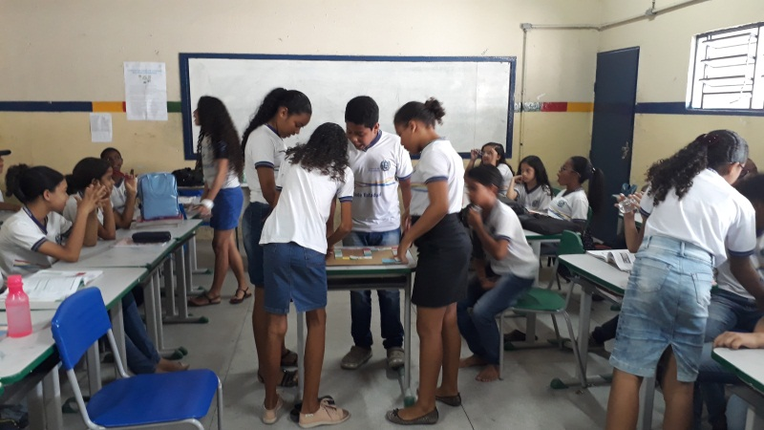 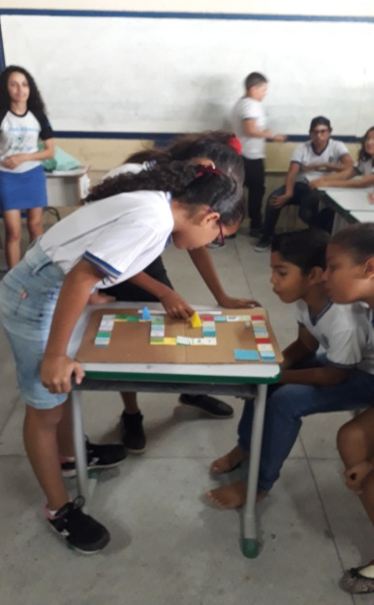

B

A

Fonte: Barroca, 2019.

Quando comentado que iríamos aplicar um jogo a respeito da temática a euforia entre os alunos foi geral, todos demonstraram interesse em participar. Durante a atividade os alunos realizaram alguns questionamentos relacionados ao tema e a seu cotidiano, questionaram se algumas atitudes que eles tomavam no dia-a-dia estavam corretas como, por exemplo, abaixar a tampa do vaso sanitário antes de dar a descarga. Percebemos então, que houve a associação do que estava sendo trabalhado com o seu dia a dia, tornando a aprendizagem bem mais significativa. Como afirma Klausen (2017, p. 6405) ao trabalharmos de forma desconectada das experiências dos alunos, a aprendizagem se torna sem significado, propiciando ao aluno o abandono, desmotivação e rebeldia que se manifestam, entre outras coisas, na agressividade e em sua indisciplina.

O jogo proporcionou a participação dos estudantes, fazendo-os assimilar melhor os assuntos. Os alunos mais tímidos, que geralmente não participam tanto da aula, também demonstraram interesse em participar da atividade. Como Paulo Freire (2002) afirma, o estudante deve ser o produtor do seu próprio saber em conjunto com seus professores. A atividade desenvolvida permitiu a construção conjunta do conhecimento entre docente e discente.

Um ponto a ser destacado quanto à elaboração dos recursos apresentados é que os mesmos foram construídos com materiais de fácil acesso, sendo os jogos construídos com materiais reciclados. Segundo Bordinhão e Silva (2015) o professor pode trabalhar com nova didática ao lançar mão de produtos que ate poderiam ser considerados ruins ou descartáveis como no caso de sucatas. Além de que os mesmos podem ser aplicados não só no conteúdo mencionado neste relato, mas o professor pode adapta-los para trabalhar qualquer outro assunto.

É importante ressaltar que nenhum jogo pedagógico, oficina ou qualquer outro tipo de ferramenta diferenciada, pode substituir o ensino teórico do conteúdo, servindo apenas como auxilio, ou seja, um complemento para as aulas teóricas.

**CONSIDERAÇÕES FINAIS**

As experiências relatadas neste trabalho contribuíram no processo de ensino aprendizagem dos discentes, que demonstraram gostar das atividades propostas, em poder aprender de uma forma diferente, rompendo com o pensamento de que a aprendizagem ocorre apenas através de leituras em livros, sentado, quieto, ouvindo o professor dentro da sala de aula. Com essas atividades eles puderam se movimentar e interagir com o outro, retirando dúvidas e assim construindo novos conhecimentos.

Trazer o lúdico para a sala de aula consistiu em uma excelente alternativa para que os alunos compreendessem melhor a temática trabalhada, raciocinando, exercitando seus conhecimentos, sendo possível fazer essa afirmação com base nos resultados positivos obtidos através das atividades contidas no livro didático, respondidas pelos alunos, e nas avaliações realizadas pela docente da turma.

Reconhecendo a importância da higiene pessoal como medida preventiva contra diversas doenças, o lúdico foi de fundamental importância para que os alunos fixassem melhor o conteúdo.

É importante destacar também a importância do recurso visual para a aprendizagem, em como o cartaz constitui um recurso simples, que pode ser utilizado para demonstração dos conteúdos.

Tendo em vista esses aspectos, os recursos metodológicos possibilitaram a realização de uma aula mais dinâmica, sendo capazes de despertar o interesse, motivação e a vontade de aprender, possibilitando que os alunos compreendessem melhor o conteúdo proposto, de uma maneira interativa. Sendo assim, esses recursos não somente influenciaram em uma boa aprendizagem e fixação do conteúdo, mas também no desenvolvimento da criatividade, coordenação, trabalho em equipe, entre outras habilidades.

As atividades apresentadas mostraram-se eficientes e comprovaram que mesmo com poucos recursos e tempo o professor pode buscar metodologias alternativas para realização de uma aula dinâmica com seus alunos, buscando a melhora no processo de ensino-aprendizagem.

**REFERÊNCIAS**

BARTZIK, F.; ZANDER, L. A Importância das aulas práticas de Ciências no Ensino Fundamental. **Revista @rquivo Brasileiro de Educação**, Belo Horizonte, v.4, n. 8, p. 31–38, 2016.

BORDINHÃO, J. P.; SILVA, E. N. O uso dos materiais didáticos como instrumentos estratégicos ao ensino-aprendizagem. **Revista Científica Semana Acadêmica**. Fortaleza, ano MMXV, Nº. 000073, p. 1-14, 2015. Disponível em: <https://semanaacademica.org.br/artigo/o-uso-dos-materiais-didaticos-como-instrumentos-estrategicos-ao-ensino-aprendizagem>. Acessado em: 07 out. 2019.

BROZOSKI, F.; RODRIGUES, C PONTAROLO, E.; SANTOS, B.; QUEIROZ, M. PRESSINATTE JUNIOR, S. Cuidados com a higiene pessoal: abordagem lúdica. In: CRISOSTIMO, A. KIEL, C. (Org.). **O lúdico e o ensino de ciências: saberes do cotidiano**. Guarapuava: Ed. da Unicentro, p. 53-69, 2017.

BUENO,N.; BEIRA,S.; BUENO,J.; TOLOMEOTTI, K. Jogo didático para ensino de ciências: batalha das grandes epidemias mundiais. In: CRISOSTIMO, A. KIEL, C. (Org.). **O lúdico e o ensino de ciências: saberes do cotidiano**. Guarapuava: Ed. da Unicentro, p. 27-39, 2017.

CAMARGO, N. S.; BLASZKO, C. E.; UJIIE, N. T. O ensino de ciências e o papel do professor: concepções de professores dos anos iniciais do ensino fundamental. In: [XIII](https://educere.pucpr.br/dados/2017/promocao-e-apoio.html) Congresso Nacional de Educação. 2017. **Anais**. Disponível em: <https://educere.bruc.com.br/arquivo/pdf2015/19629_9505.pdf>. Acessado em: 05 out. 2019.

FREIRE, P. **Pedagogia da autonomia: saberes necessários à prática educativa**. 25 ed. São Paulo: Paz e Terra, 2002.

KLAUSEN, L. **Aprendizagem significativa: um desafio**. In: [XIII](https://educere.pucpr.br/dados/2017/promocao-e-apoio.html) Congresso Nacional de Educação. 2017.

LIMA, J. ; SIQUEIRA, A.; COSTA, S. **A utilização de aulas práticas no ensino de ciências: um desafio para os professores**. In: 2º Simpósio de Integração Científica e Tecnológica do Sul Catarinense – SICT-Su. 2013.

MONTEIRO, J.; SILVA, D. A influência da estrutura escolar no processo de ensino-aprendizagem: uma análise baseada nas experiências do estágio supervisionado em Geografia. **Geografia Ensino & Pesquisa**, v. 19, n.3 ,p.19-28, 2015.

NICOLA, J. A.; PANIZ, C. M. A importância da utilização de diferentes recursos didáticos no ensino de biologia. Infor, Inov. Form., **Rev. NEaD-Unesp**, São Paulo, v. 2, n. 1, p.355-381, 2016.

SILVA, M.; SOARES, I.; ALVES, F.; SANTOS, M. **Utilização de Recursos Didáticos no processo de ensino e aprendizagem de Ciências Naturais em turmas de 8º e 9º anos de uma Escola Pública de Teresina no Piauí**. In: VI CONNEPI. 2012.

VAILLANT, D. MARCELO, C. **Ensinando a ensinar: as quatro etapas de uma aprendizagem**. 1 ed. Curitiba: Ed. UTFPR, 2012.

1. Residência Pedagógica, Graduanda do Curso de Licenciatura em Ciências biológicas, Universidade de Pernambuco, [beatrizrodrigueslf15@hotmail.com](mailto:beatrizrodrigueslf15@hotmail.com).
2. Residência Pedagógica, Graduanda do Curso de Licenciatura em Ciências biológicas, Universidade de Pernambuco, [vany.silva31@gmail.com](mailto:vany.silva31@gmail.com)
3. Residência Pedagógica, Graduada em Licenciatura em Ciências biológicas, Universidade de Pernambuco, [keilhamoto@gmail.com](mailto:keilhamoto@gmail.com)
4. Residência Pedagógica, Dra. em Biologia de Fungos pela UFPE; Professora Adjunta do curso de Licenciatura em Ciências Biológicas do CMN-UPE; [ubiranyferreira@hotmail.com](mailto:ubiranyferreira@hotmail.com).